Interfaz Grafica

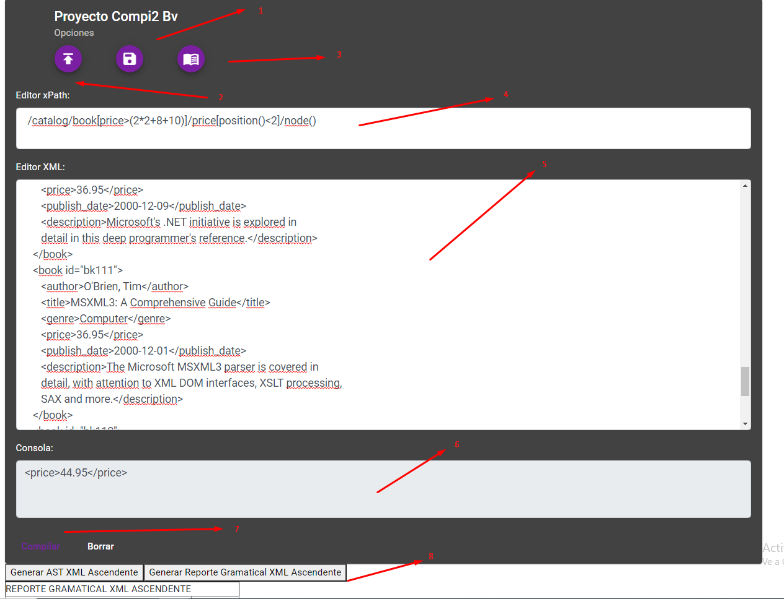

1. Botón para carga de archivo XML
2. Botón para guardar archivo de texto
3. Botón para reportes
4. Área de texto para sentencia Xpath
5. Área de texto para XML
6. Consola de salida
7. Botón de compilar sentencia Xpath sobre texto XML
8. Otras opciones de reporteria

Compilar

Método método principal que encargado de parsear las entradas XML y la sentencia Xpath

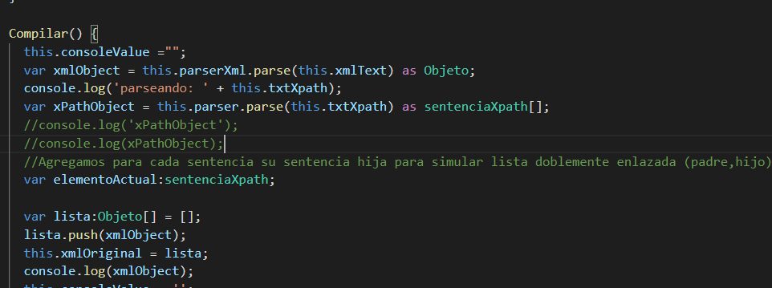

Método ProcesarNodoRaiz

Método encargado de procesar el documento XML y realizar las sentencias Xpath sobre él.

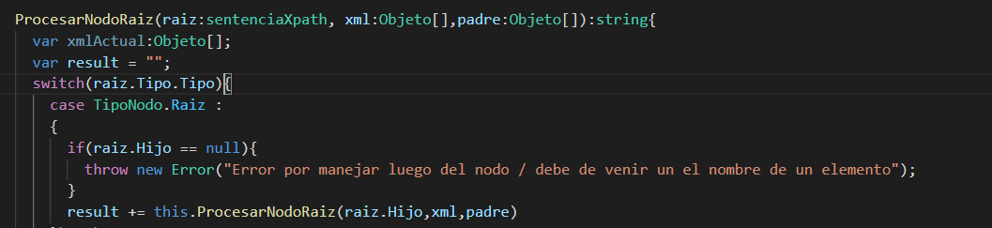

Método GetXmlEtiqueta

Método que recorre el objeto XML y devuelve un listado de objetos según la sentencia Xpath enviada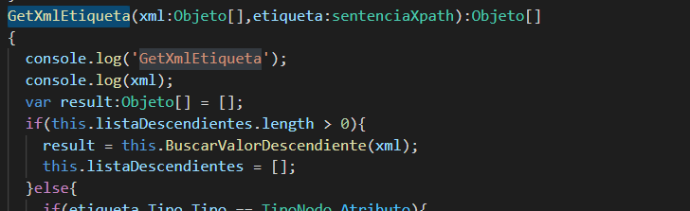.

GetXmlText

Método que convierte un objeto XML en texto tipo XML.

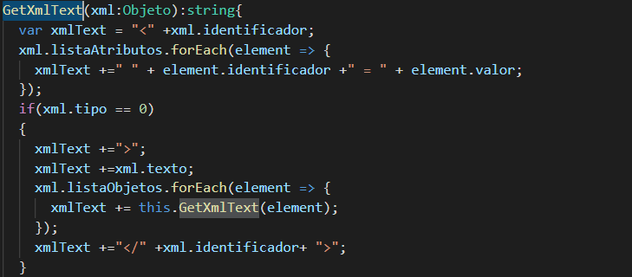

FiltrarOperacion

Metodo que se encarga de filtrar nodo XML según los argumentos que posea una sentencia Xpath

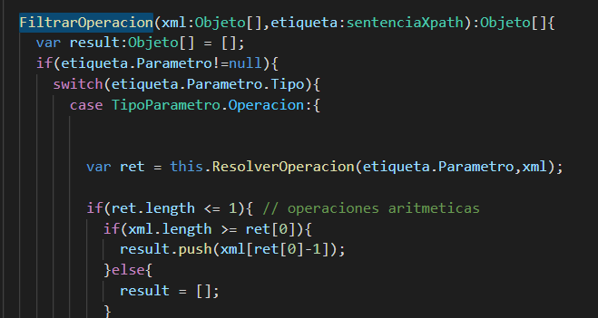

ResolverOperacion

Método encargado de realizar operaciones en los nodos XML según la operación indicada en los argumentos de la sentencia Xpath

